ENGLISH. COMPULSARY WORK.
3RD TERM
SECONDARY 1st
1. Este trabajo es INDIVIDUAL.
2. Necesitarás los siguientes materiales:
1. Pendrive.
2. 3 fichas cartulina Din A6.
3. Selecciona 3 imágenes (en formato digital) que sean importantes para ti (Pueden ser fotografías personales, lugares, ídolos musicales y/o deportivos, familiares, hechos históricos, actores…)
4. Realiza un Powerpoint que deberá constar de 3 diapositivas. Puedes introducir alguna imagen más en cada una de las diapositivas, siempre y cuando tengan relación con la imagen central. Fondo diapositivas: color negro. Animación: desvanecer.
6. Guarda el Powerpoint con el nombre: Oralexposition+tunombre.
7. A continuación, necesitarás 3 fichas A6.
8. En cada una de las fichas, escribe un guión (en inglés) que no sea demasiado largo y te resulte complicado de aprender en el que describas cada una de las diapositivas (Este guión podrás entregarlo con antelación para que el profesor pueda corregir posibles errores)
9. Para poder hacer una buena exposición oral, guíate por los pasos de la lista de valoración adjunta.
10. Marca en este calendario de Junio el día que tendrás que realizar la ORAL EXPOSITION.
11. Antes del 31 de Mayo deberás entregar al profesor el PPT y las tres fichas con el guión (talking script) Recuerda hacer una copia antes para poder trabajarlo y prepararlo antes de exponerlo.
12. NO se recogerá ningún trabajo después de esta fecha.
13. Las exposiciones comenzarán a partir del 1 de Junio.
14. Cada día señalado habrá 4 exposiciones. El orden de exposiciones diario lo marcará el profesor ese mismo día.
15. El principal objetivo de este trabajo es aprender a hablar inglés en público de una manera clara y fluida.
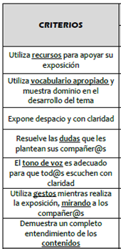

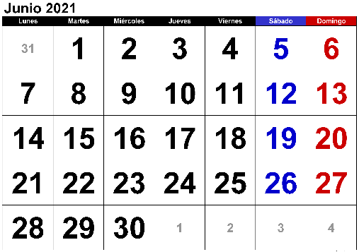
ENGLISH. COMPULSARY WORK.
2020-2021. 3RD TERM
SECONDARY 2nd
1. Este trabajo es INDIVIDUAL.
2. Necesitarás los siguientes materiales:
1. Pendrive.
2. 4 fichas cartulina Din A6.
3. Selecciona 4 imágenes (en formato digital) que sean importantes para ti (Pueden ser fotografías personales, lugares, ídolos musicales y/o deportivos, familiares, hechos históricos, actores…)
4. Realiza un Powerpoint que deberá constar de 4 diapositivas. Puedes introducir alguna imagen más en cada una de las diapositivas, siempre y cuando tengan relación con la imagen central. Fondo diapositivas: color negro. Animación: desvanecer.
6. Guarda el Powerpoint con el nombre: Oralexposition+tunombre.
7. A continuación, necesitarás 4 fichas A6.
8. En cada una de las fichas, escribe un guión (en inglés) que no sea demasiado largo y te resulte complicado de aprender en el que describas cada una de las diapositivas (Este guión podrás entregarlo con antelación para que el profesor pueda corregir posibles errores)
9. Para poder hacer una buena exposición oral, guíate por los pasos de la lista de valoración adjunta.
10. Marca en este calendario de Junio el día que tendrás que realizar la ORAL EXPOSITION.
11. Antes del 31 de Mayo deberás entregar al profesor el PPT y las 4 fichas con el guión (talking script) Recuerda hacer una copia antes para poder trabajarlo y prepararlo antes de exponerlo.
12. NO se recogerá ningún trabajo después de esta fecha.
13. Las exposiciones comenzarán a partir del 1 de Junio.
14. Cada día señalado habrá 4 exposiciones. El orden de exposiciones diario lo marcará el profesor ese mismo día.
15. El principal objetivo de este trabajo es aprender a hablar inglés en público de una manera clara y fluida.

ENGLISH. COMPULSARY WORK.
2020-2021. 3RD TERM
SECONDARY 3rd
1. Este trabajo es INDIVIDUAL.
2. Necesitarás los siguientes materiales:
1. Pendrive.
2. 5 fichas cartulina Din A6.
3. Selecciona 5 imágenes (en formato digital) que sean importantes para ti (Pueden ser fotografías personales, lugares, ídolos musicales y/o deportivos, familiares, hechos históricos, actores…)
4. Realiza un Powerpoint que deberá constar de 5 diapositivas. Puedes introducir alguna imagen más en cada una de las diapositivas, siempre y cuando tengan relación con la imagen central. Fondo diapositivas: color negro. Animación: desvanecer.
6. Guarda el Powerpoint con el nombre: Oralexposition+tunombre.
7. A continuación, necesitarás 5 fichas A6.
8. En cada una de las fichas, escribe un guión (en inglés) que no sea demasiado largo y te resulte complicado de aprender en el que describas cada una de las diapositivas (Este guión podrás entregarlo con antelación para que el profesor pueda corregir posibles errores)
9. Para poder hacer una buena exposición oral, guíate por los pasos de la lista de valoración adjunta.
10. Marca en este calendario de Junio el día que tendrás que realizar la ORAL EXPOSITION.
11. Antes del 31 de Mayo deberás entregar al profesor el PPT y las 5 fichas con el guión (talking script) Recuerda hacer una copia antes para poder trabajarlo y prepararlo antes de exponerlo.
12. NO se recogerá ningún trabajo después de esta fecha.
13. Las exposiciones comenzarán a partir del 1 de Junio.
14. Cada día señalado habrá 4 exposiciones. El orden de exposiciones diario lo marcará el profesor ese mismo día.
15. El principal objetivo de este trabajo es aprender a hablar inglés en público de una manera clara y fluida.

ENGLISH. COMPULSARY WORK.
2020-2021. 3RD TERM
SECONDARY 4th
1. Este trabajo es INDIVIDUAL.
2. Necesitarás los siguientes materiales:
1. Pendrive.
2. 6 fichas cartulina Din A6.
3. Selecciona 6 imágenes (en formato digital) que sean importantes para ti (Pueden ser fotografías personales, lugares, ídolos musicales y/o deportivos, familiares, hechos históricos, actores…)
4. Realiza un Powerpoint que deberá constar de 6 diapositivas. Puedes introducir alguna imagen más en cada una de las diapositivas, siempre y cuando tengan relación con la imagen central. Fondo diapositivas: color negro. Animación: desvanecer.
6. Guarda el Powerpoint con el nombre: Oralexposition+tunombre.
7. A continuación, necesitarás 6 fichas A6.
8. En cada una de las fichas, escribe un guión (en inglés) que no sea demasiado largo y te resulte complicado de aprender en el que describas cada una de las diapositivas (Este guión podrás entregarlo con antelación para que el profesor pueda corregir posibles errores)
9. Para poder hacer una buena exposición oral, guíate por los pasos de la lista de valoración adjunta.
10. Marca en este calendario de Junio el día que tendrás que realizar la ORAL EXPOSITION.
11. Antes del 31 de Mayo deberás entregar al profesor el PPT y las 6 fichas con el guión (talking script) Recuerda hacer una copia antes para poder trabajarlo y prepararlo antes de exponerlo.
12. NO se recogerá ningún trabajo después de esta fecha.
13. Las exposiciones comenzarán a partir del 1 de Junio.
14. Cada día señalado habrá 4 exposiciones. El orden de exposiciones diario lo marcará el profesor ese mismo día.
15. El principal objetivo de este trabajo es aprender a hablar inglés en público de una manera clara y fluida.

